THE BODY
Knees (nis) – Rodillas
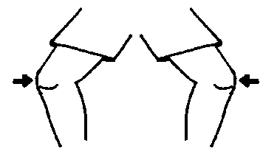

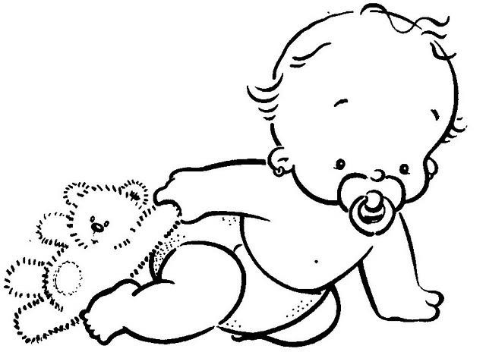
- Pinta el siguiente dibujo y pégale papelitos en las “knees”.

